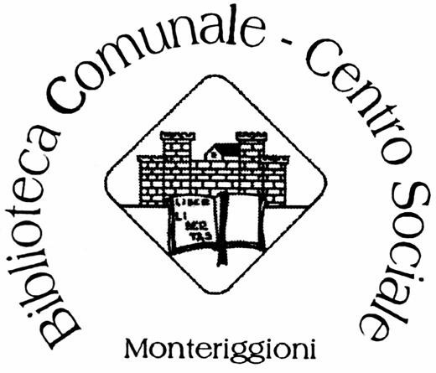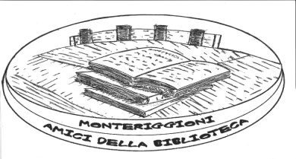
La Biblioteca Comunale di Monteriggioni e
l’Ass. “Amici della Biblioteca “ onlus
invitano
tutti i cittadini a visitare presso la
Biblioteca la mostra
“ UN LIBRO PER LE VACANZE”
15 giugno -31 luglio 2016

……vieni a scegliere un libro per passare in tranquillità la tua vacanza……
“ Ce n’è per tutti i gusti e per ogni
fascia d’età” *******************************************************************
Info : Biblioteca Comunale di Monteriggioni .tel 0577304163;
email: biblio@comune.monteriggioni.si.it.
Ass.”AMICI DELLA BIBLIOTECA” .tel 3488160518
email: asscult2010@ virgilio.it

